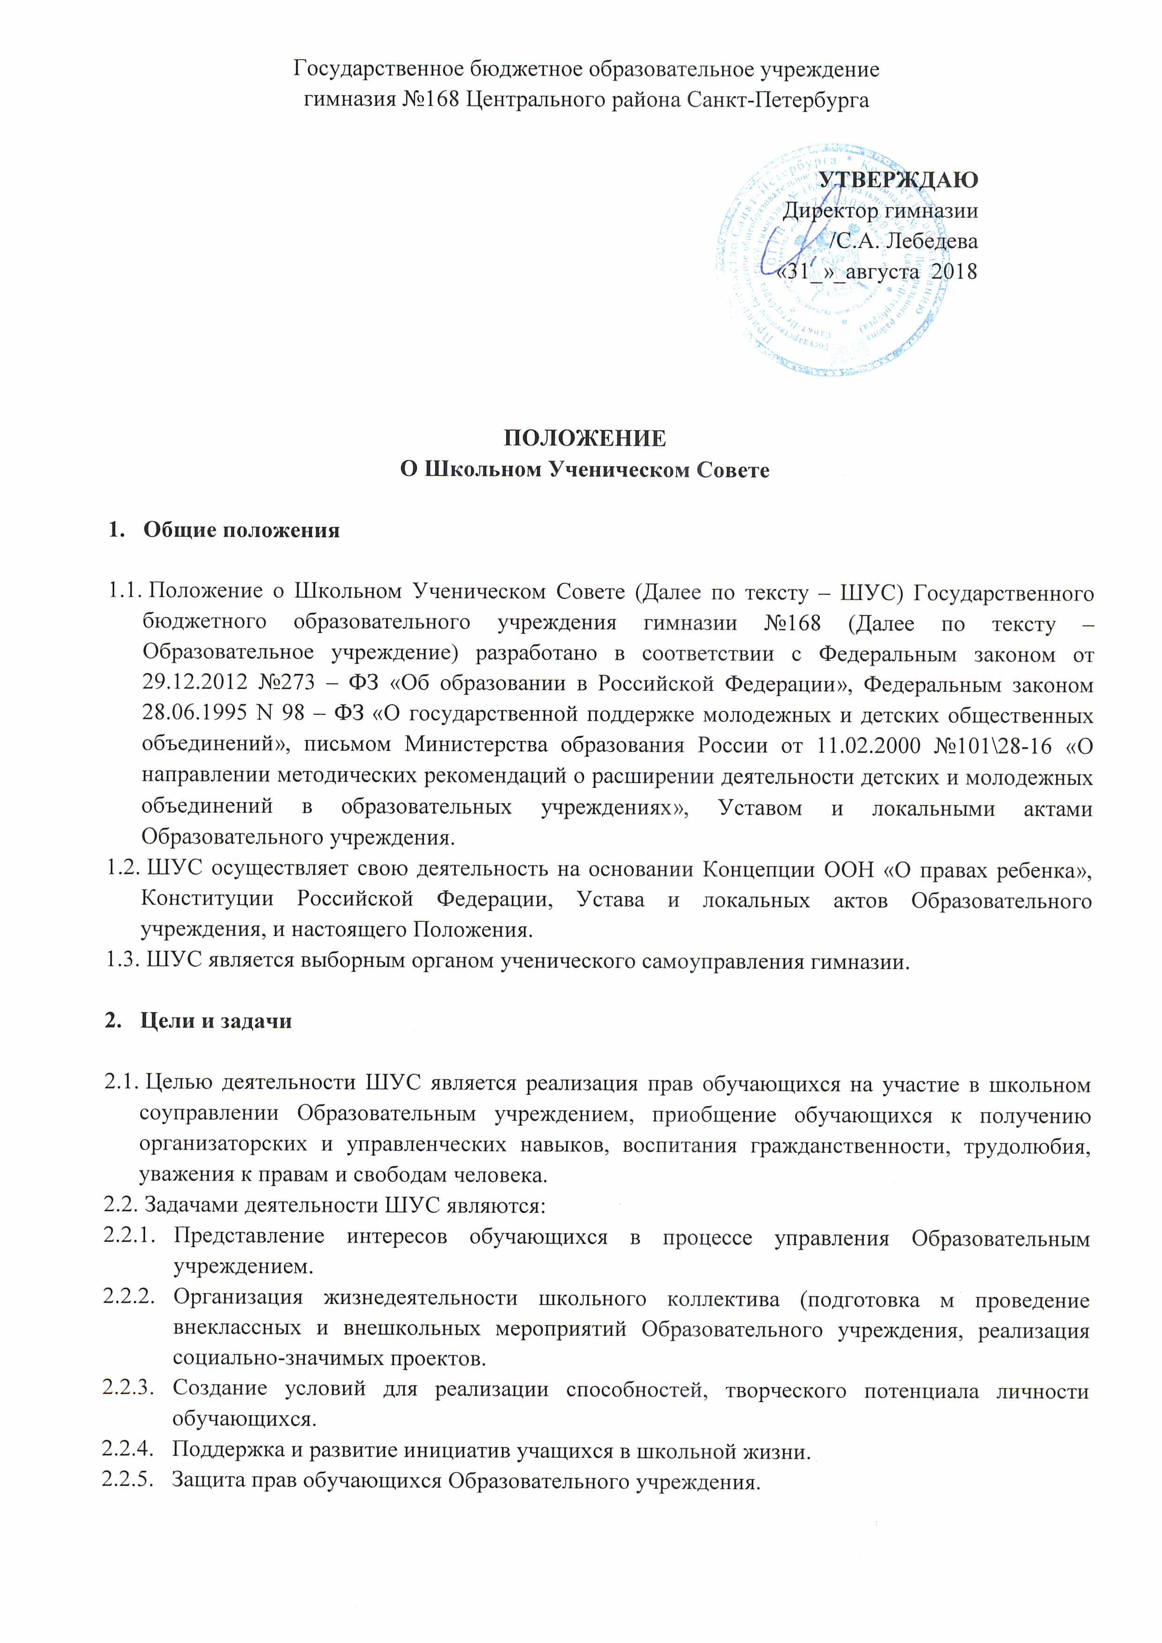
Функции

  - Выступает от имени обучающихся при решении вопросов жизни Образовательного учреждения, изучает и формирует мнение школьников по вопросам школьной жизни, представляет позицию обучающихся в органах управления школой, разрабатывает предложения по совершенствованию учебно-воспитательного процесса.
  - Содействует реализации инициатив обучающихся во внеучебной деятельности: изучает интересы и потребности обучающихся, создает условия для их реализации.
  - Содействует разрешению конфликтных вопросов: участвует в решении школьных проблем, согласовании интересов обучающихся, учителей и родителей, организует работу по защите прав обучающихся.

- Права ШУС

В соответствии со своей компетенцией, установленной настоящим Положением, Совет имеет право:
  - Обращаться к администрации:
    - с ходатайством о поощрении обучающихся гимназии;
    - за консультациями по вопросам нормативно-правового обеспечения деятельности органов ученического самоуправления;
    - с предложениями по улучшению организации образовательного процесса;
    - за организационной поддержкой при подготовке и проведении мероприятий ШУС.
  - Принимать участие в:
    - педагогических Советах и иных собраниях, посвященных решению вопросов школьной жизни;
    - планировании, организации и проведении школьных и внешкольных мероприятий;
    - разработке локальных нормативных актов Образовательного учреждения в пределах своей компетенции;
    - установлении требований к одежде обучающихся;
    - научно-практических конференциях молодежи различного уровня;
    - проведении опросов среди обучающихся и родителей в пределах своей компетенции.
  - Рекомендовать:
    - обучающихся для участия в научно-практических конференциях, конкурсах и соревнованиях различного уровня и т.д.;
    - обучающихся для поощрения в информационных средствах Образовательного учреждения (стенды, печатные издания и т.п.);
    - обучающихся для награждения.
  - Принимать решения об:
    - организации в своем составе различных секций, утверждении планов их работы и назначении их руководителей;
    - организации работы общественной приемной Совета.
  - Осуществлять:
    - проведение собраний Совета не реже 2 раз в месяц;
    - предоставление мнения при принятии локальных нормативных актов, затрагивающих права и законные интересы обучающихся;
    - выборы из своего состава Президента и заместителя;
    - проведение опросов и референдумов среди обучающихся;
    - встречи с администрацией Образовательного учреждения по мере необходимости;
    - сбор предложений обучающихся к администрации школы и ее коллегиальным органом управления;
    - взаимодействие с молодежными и детскими организациями всех уровней;
    - внесение изменений и дополнений в данное Положение;
    - представление интересов обучающихся в Комиссии по урегулированию споров между участниками образовательных отношений;
    - иные полномочия в соответствии с действующим законодательством.

- Обязанности ШУС

  - Проводить мероприятия, согласно плану работы.
  - Представлять интересы классных коллективов на заседаниях ШУС.
  - Представлять ежегодный отчет о проделанной работе за год перед активами классных коллективов и на заседаниях Управляющего Совета гимназии.
  - Сознательно учиться, готовить себя к активной трудовой деятельности.
  - Действовать на благо Образовательного учреждения, заботиться о чести и поддержании ее традиций и авторитета.
  - Проявлять уважение к старшим.
  - Особое внимание уделять ветеранам Великой Отечественной Войны.
  - Заботиться о здоровье и безопасности собственной жизни, а так же жизни и здоровье других обучающихся.
  - Всегда иметь опрятный внешний вид, согласно Положению о школьной форме.

- Порядок формирования и структура

  - ШУС формируется на выборной основе сроком на один год.
  - В состав ШУС входят активы классных коллективов с 5 по 11 класс.
  - Президент ШУС избирается путем прямых выборов всеми обучающимися Образовательного учреждения, сроком на 1 год.
  - В состав Совета входят сектора, работающие по следующим направлениям:
    - Учебный сектор:
      - координирует работу руководителей сектора в классах;
      - организует проведение внеклассных мероприятий по развитию интереса к учебе, углублению и расширению знаний обучающихся: олимпиад, викторин, предметных дней и т.п. совместно с учителями;
      - контролирует пропуски, опоздания, дежурства в классах;
      - оказывает посильную помощь классным руководителям;
      - контролирует должников в библиотеке.
    - Культмассовый сектор:
      - координирует работу руководителей сектора в классах;
      - планирует, организует и проводит все мероприятия, связанные с эстетическим воспитанием: конкурсы, вечера, дискотеки и т.д.;
      - берет на себя организацию эстетической стороны всех коллективных творческих дел и других общественных дел;
      - Освещает проведение мероприятий эстетического направления.
    - Спортивный сектор:
      - координирует работу руководителей сектора в классах;
      - планирует, организует подготовку и проведение всех спортивно-туристических мероприятий в школе;
      - разрабатывает положения об этих мероприятиях и организует судейство на них.
    - Информационный сектор:
      - координирует работу руководителей сектора в классах;
      - отвечает за освещение всех школьных мероприятий;
      - отвечает за выпуск оперативных информационных листов, отражающих решения ШУС.
    - Школьное объединение начальных классов:
      - Организация мероприятий для обучающихся начальных классов и включение их в общественную деятельность гимназии.

- Документация и отчетность

  - План работы ШУС составляется на учебный год, исходя из плана воспитательной работы Образовательного учреждения.
  - Отчетным документом деятельности ШУС является протокол заседания ШУС.
  - ШУС ведет протоколы своих заседаний в соответствии с инструкцией по делопроизводству, принятой в Образовательном учреждении.
  - Ответственность за сохранность документации несет заместитель директора по воспитательной работе и секретарь ШУСа.
  - В конце учебного года ШУС готовит отчет о своей деятельности.
  - Ответственность за делопроизводство возлагается на Президента ШУС.

- Заключительные положения

  - Настоящее Положение вступает в силу с момента утверждения.
  - Изменения в настоящее Положение вносятся ШУС и утверждается приказом директора Образовательного учреждения.

